ASSUNTO :. INDICO PARA QUE O DEPARTAMENTO COMPETENTE, QUE REALIZE NIVELAMENTO DAS TAMPAS DOS BUEIROS QUE FICARAM ABAIXO DO NIVEL APÓS RECAPEAMNETO DA AVENIDA EXPEDITO QUARTIERI.

DESPACHO

SALA DAS SESSÕES ____/____/_____

PRESIDENTE DA MESA

INDICAÇÃO Nº , DE 2014

SENHOR PRESIDENTE,
SENHORES VEREADORES,

INDICO ao Exmo. Senhor Prefeito Municipal para que junto ao Departamento competente realize nivelamento das tampas dos bueiros que ficaram abaixo do nível após recapeamento da Avenida Expedito Quartieri.

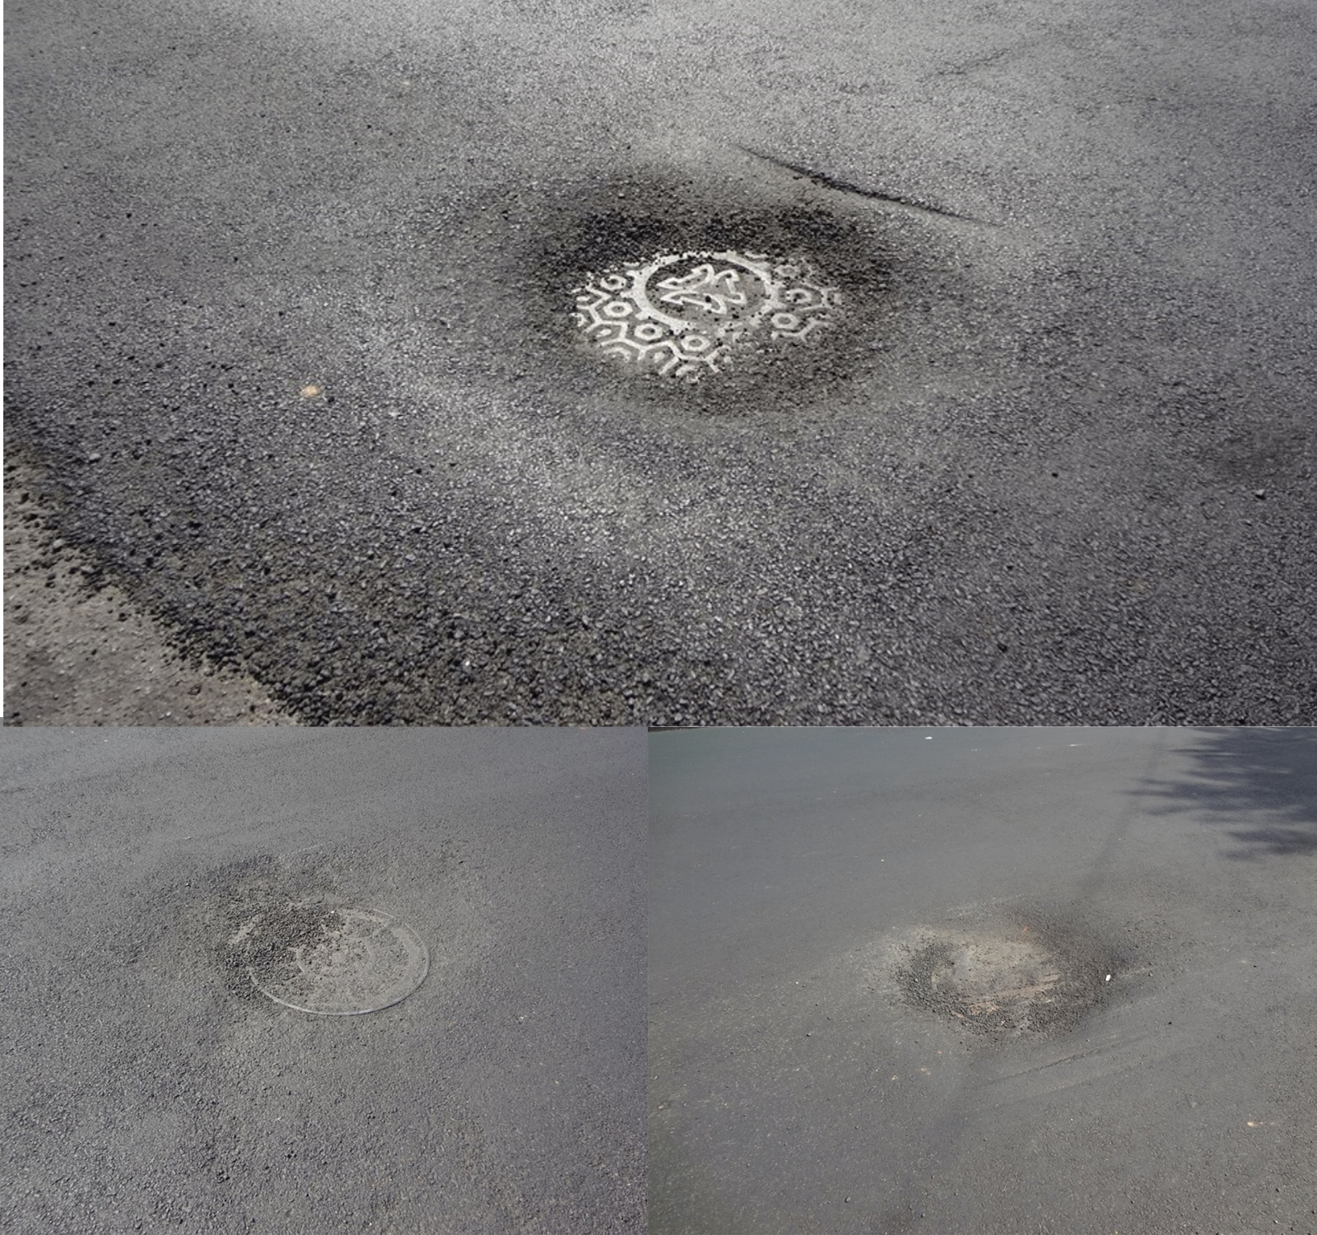

SALA DAS SESSÕES “VEREADOR SANTO RÓTOLLI”, aos 16 de Maio de 2014

VEREADOR LUIS ROBERTO TAVARES

